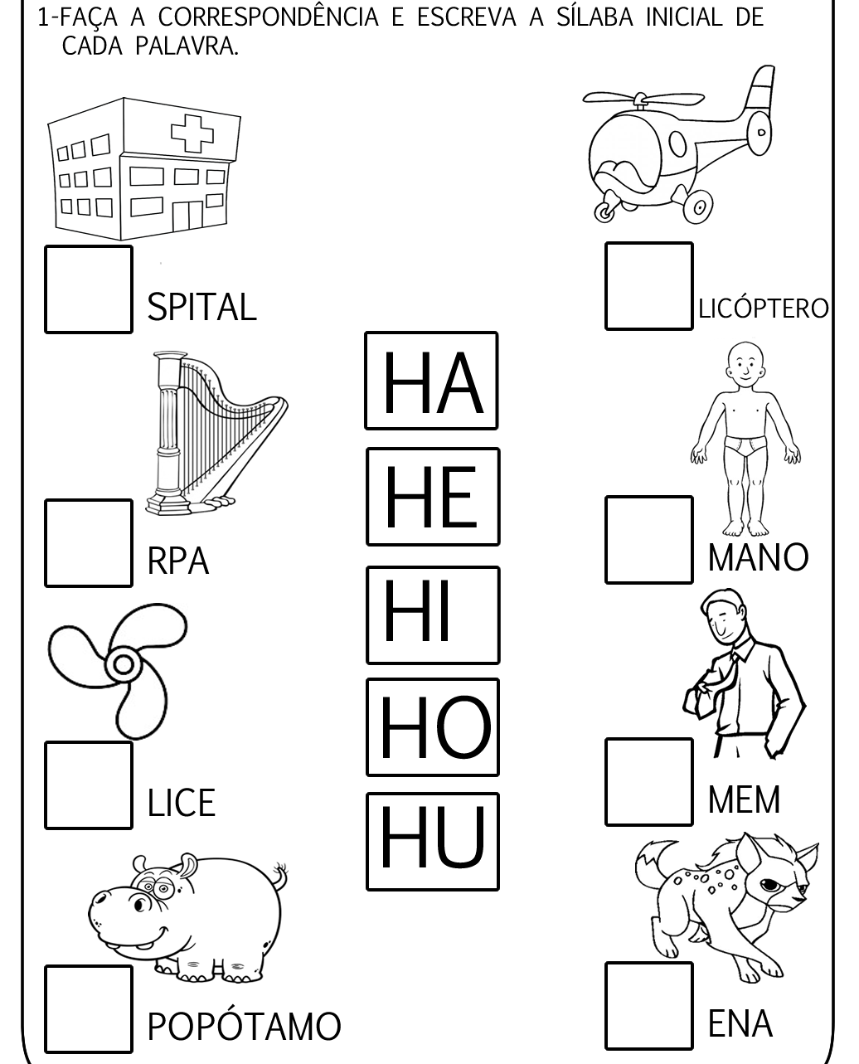
OBSERVE CADA FIGURA E COM AJUDA DE ALGUÉM, DESCUBRA SE ELA INICIA COM HA, HE, HI, HO OU HU E COMPLETE AS PALAVRAS.

